新 书 推 荐
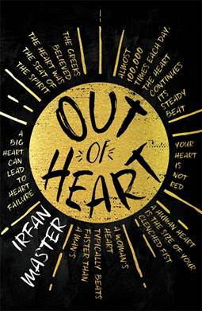
中文书名：《源于内心》
英文书名：OUT OF HEART
作 者：Irfan Master
出 版 社：Bonnier Books UK
代理公司：ANA/Connie Xiao
页 数：272页
出版时间：2017年4月
代理地区：中国大陆、台湾
审读资料：电子稿
类 型：14岁以上青少年小说

内容简介：

捐出你的心脏是一种最宝贵的付出。

亚当（Adam）是个十几岁的男孩，和妈妈与妹妹在一起生活。他的父亲虽然离开了他们，但是住得很近。他的妹妹不再说话，妈妈做两份工作。亚当感到世界的重量都压在自己的肩上。

他的祖父去世了，并且捐献了一份非常珍贵的礼物——他的心脏。

接受亚当祖父心脏的是一个名叫威廉（William）的人，他没有家人，孤独无根，事实上，他没什么觉得必须得活下去的理由，直到他遇到了亚当和他的家人。

威廉接受了很多他人的馈赠，但是他发现，他能献给亚当的家人的东西更多。

这本书讲述了一个有关归属、父子、家庭和社区的故事，它是关于那些我们之间进行的无言的交流，却也是关于语言本身的。

作者简介：

艾尔凡·马斯特（Irfan Master）在成为一名全职作家之前，曾担任过图书馆员，也曾在国家扫盲信托基金会（National Literacy Trust）工作过。他一直从事文字或图书相关工作。他现在与妻子和儿子一起生活在澳大利亚。

艾尔凡的第一部小说《美丽的谎言》（A Beautiful Lie）入围了水石儿童书奖（Waterstones Children's Book Prize）短名单，并被布兰福·博斯奖（Branford Boase Award）提名，它还在2012年获得一系列地方性奖项的提名，其中包括东北图书奖（North East Book Award）、我们阅读奖（We Read Award）、埃塞克斯图书奖（Essex Book Award）、红桥图书奖（Redbridge Book Award）和惊奇图书奖（Amazing Book Award）。

谢谢您的阅读！
请将回馈信息发至：萧涵糠(Connie Xiao)
安德鲁﹒纳伯格联合国际有限公司北京代表处
北京市海淀区中关村大街甲59号中国人民大学文化大厦1705室, 邮编：100872
电话：010-82449325
传真：010-82504200
Email: Connie@nurnberg.com.cn
网址：www.nurnberg.com.cn
微博：http://weibo.com/nurnberg
豆瓣小站：http://site.douban.com/110577/
微信订阅号：ANABJ2002

